Viernes
07
de octubre

Cuarto de primaria
Matemáticas

El repartidor de Frutas

Aprendizaje esperado: resolución de problemas que impliquen particiones en tercios, quintos y sextos. Análisis de escrituras aditivas equivalentes y de fracciones mayores o menores que la unidad.

Énfasis: resolver problemas de reparto que implican usar y comparar fracciones (medios, cuartos, octavos; tercios, sextos; quintos, décimos). (1/2)

¿Qué vamos a aprender?

Aprenderás sobre la representación gráfica de las fracciones.

En la sesión anterior, estuviste trabajando sobre la representación gráfica de quintos y décimos y algunas de sus fracciones equivalentes. En esta sesión continuarás estudiando su representación gráfica y resolverás situaciones de reparto.

Para empezar, analiza la siguiente situación:

Se tienes una sandía que está dividida en 6 partes iguales, ¿qué fracción representa una rebanada?

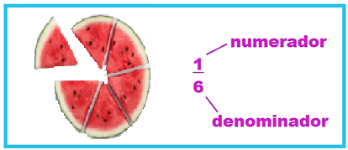

Recuerda que, si divides un objeto o unidad en varias partes iguales, a cada una de ellas, se les denomina fracción.

Las fracciones están formadas por dos números: el numerador y el denominador.

El denominador indica el número total de partes iguales en que se divide la unidad. El numerador indica las partes iguales que tomamos en cuenta del total en que dividimos el entero o unidad.

Colorea las siguientes fracciones en los círculos que representan las rebanadas de sandía.
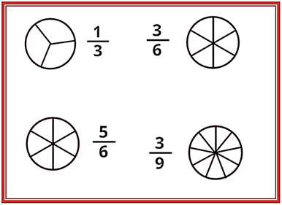

Las fracciones que acabas de colorear indican tercios, sextos y novenos y para su correcta lectura primero se pronuncia el numerador seguido del denominador por lo que la lectura correcta sería “un tercio, tres sextos, cinco sextos y tres novenos”.

Esta actividad que acabas de realizar te permitirá continuar con el trabajo de la sesión del día de hoy.

Si tienes libros en casa o cuentas con Internet, explóralos para saber más.

¿Qué hacemos?

Observa el siguiente video para saber algo más sobre las fracciones. Ve hasta el minuto 3:47.

- Las fracciones indican reparto
https://www.youtube.com/watch?v=MaySVL_e3yM

Recuerda que ya has trabajado fracciones que tienen como denominador números que se obtienen multiplicando el 2, por un número determinado de veces y que se representa gráficamente al partir en mitades sucesivas (mitad de un entero es un medio, la mitad de un medio es un cuarto; la mitad de un cuarto es un octavo, etc.), o bien aquellas que se indican por algunos números que son múltiplos de 3, esto es 6 o 9 por el momento.

Analiza en cada caso la parte que está iluminada en los siguientes círculos, y completa las fracciones:
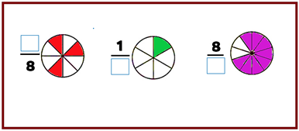

Confirma tus respuestas: “tres octavos”; “un sexto”; “ocho decimos”

Resuelve cada caso: ¿Cuál de las dos fracciones es mayor? Colorea cada fracción indicada para que puedas resolverlo más fácilmente.
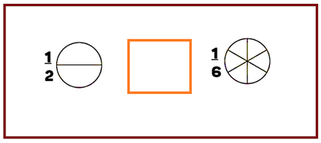

Confirma tu respuesta: $\text{1/2>1/6}$
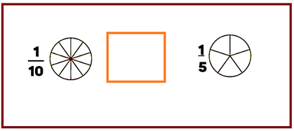

Confirma tu respuesta: $\text{1/10<1/5}$

Observa en el ejercicio que acabas de resolver que si una unidad es dividida en un mayor número de partes, estas partes serán más pequeñas, por lo que si un denominador es un número grande, nos está indicando que el tamaño de la fracción que está representando es menor.

Viendo estas representaciones de quintos y décimos, ¿Qué es más grande un décimo o un quinto?

Los décimos son más pequeños que los quintos ya que se ha dividido al entero en un mayor número de partes, lo que hace que cada parte sea más pequeña en tamaño.

Resuelve uno más:
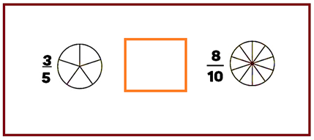

Confirma tu respuesta: $\text{3/5<8/10}$

Analiza la siguiente imagen que presenta tres sandias divididas de diferente manera:
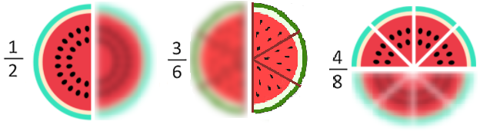

¿Por qué la misma cantidad de la unidad, en este caso de sandía, está escrita con diferentes numeradores y denominadores?

Recuerda que las fracciones equivalentes representan una misma cantidad, con un numerador y un denominador diferentes.
Por lo tanto, $\text{1/2}$, $\text{3/6}$ y $\text{4/8}$, son fracciones equivalentes. En este caso, representan la misma cantidad de sandía.

Juega con el siguiente memorama. Si es posible, pide ayuda a tu papá o mamá para imprimir la imagen y recortar las cartas.

¡A jugar!
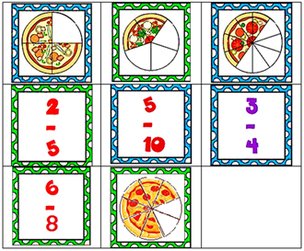

Resuelve el siguiente problema:

En una reunión repartieron sandía. A Gabriela le dieron 3/6 de sandía y a Ana 5/10 ¿A quién le dieron más sandía? , ¿Cómo puedes encontrar una respuesta correcta?

Para resolverlo, puedes ayudarte con la siguiente imagen:
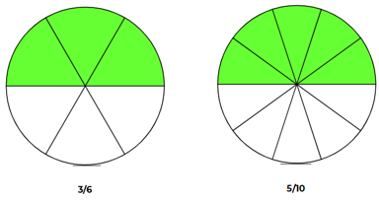

Como ves, 3/6 = 5/10 y debe leerse como “tres sextos es igual o equivalente a cinco decimos”.

El reto de hoy:

Angélica preparó un pay. Saliendo del horno lo dividió en ocho partes y su familia está formada por seis integrantes incluida ella, ¿Qué parte del pay le tocó a cada uno?

Platica con tu familia sobre lo que aprendiste, seguro les parecerá interesante y podrán decirte algo más.

¡Buen trabajo!

Gracias por tu esfuerzo

Para saber más

https://www.conaliteg.sep.gob.mx/

